Per te carissima...
“ SPERANZA DEL MONDO”

Oggi più che mai il mondo ha bisogno:
della tua fede,
della tua gioia,
della tua forza.
della tua donazione,
Per costruire una società nuova, più giusta,
più fraterna, più cristiana.

Hai età compresa tra i
15 e i 20 anni?

ALLORA:
- Se non hai organizzato ancora le tue vacanze,
- Se hai voglia di divertirti…
- Giocare…
- Riflettere e pregare con le altre tue amiche,

Questo è un invito per te!
AVRAI…
AVRAI…
AVRAI…

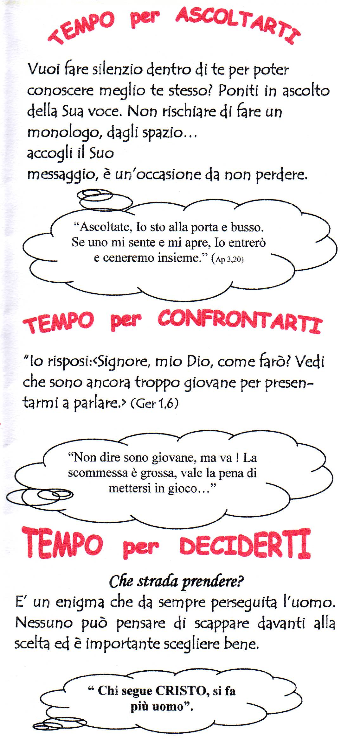

ADESIONE
CAMPO—SCUOLA

Il / La Sottoscritto/a___________
___________________________
Genitore di __________________
___________________________

Autorizzo mia figlia a partecipare al campo scuola che avrà luogo a Villa Santa Maria “Centro Giovanile—Trani delle Figlie del Divino Zelo”.
Dal 8 al 15 Luglio 2006

Data__________________

Firma
___________________________

Nota:
Durante il campo scuola sarà previsto un pellegrinaggio a Roma in una sola giornata.

